**+**

**CENTRO UNIVERSITÁRIO DA GRANDE DOURADOS**





**NOME ALUNO (SOMENTE 1)**

**TÍTULO DO PROJETO**

Dourados

2023



**CENTRO UNIVERSITÁRIO DA GRANDE DOURADOS**





NOME ALUNO 1

NOME ALUNO 2 (CASO TENHA)

**TÍTULO PROJETO**

Trabalho de Conclusão de Curso apresentado ao Curso de Engenharia de Software da Faculdade de Ciências Exatas e Agrárias como pré-requisito para obtenção do título de Bacharel em Engenharia de Software.

Orientador: Prof. (M.Sc.) Nome.



Dourados

2023

SUMÁRIO

**HISTÓRICO DE ALTERAÇÕES**

|  |  |  |  |
| --- | --- | --- | --- |
| **Data** | **Versão** | **Descrição** | **Autor** |
|  |  |  |  |
|  |  |  |  |
|  |  |  |  |
|  |  |  |  |

O versionamento do documento será feito utilizando os parâmetros baseados na metodologia semver. O documento só será considerado na versão 1.0 quando completar os capítulos 1, 2 e 3. Toda alteração no documento deve constar na tabela acima.

|  |  |  |
| --- | --- | --- |
| Versionamento numeração x.y.z | | |
| X | MAJOR | Alterações drásticas (Inclusão/Alteração Caso de Uso Geral)  Adição de novos capítulos (4 e 5) |
| Y | MINOR | Adição/Remoção de Funcionalidades |
| z | PATCH | Correções ortográficas e/ou tipográficas |

**CONVENÇÕES, TERMOS E ABREVIAÇÕES**

A correta interpretação deste documento exige o conhecimento de algumas convenções e termos específicos, que são descritos a seguir.

**Identificação dos requisitos**

Por convenção, a referência a requisitos é feita através do nome da subseção onde eles estão descritos, seguidos do identificador do requisito, de acordo com a especificação a seguir:

[nome da subseção. identificador do requisito]

Por exemplo, o requisito funcional [Recuperação de dados.RF016] deve estar descrito em uma subseção chamada “Recuperação de dados” (que indica um subsistema), em um bloco identificado pelo número [RF016]. Já o requisito não-funcional [Confiabilidade.NF008] deve estar descrito na seção de requisitos não-funcionais de Confiabilidade, em um bloco identificado por [NF008].

Os requisitos devem ser identificados com um identificador único. A numeração inicia com o identificador [RF001] ou [NF001] e prossegue sendo incrementada à medida que forem surgindo novos requisitos.

**Prioridades dos requisitos**

Para estabelecer a prioridade dos requisitos, nos capítulos 3 e 4, foram adotadas as denominações “essencial”, “importante” e “desejável”.

**Essencial** é o requisito sem o qual o sistema não entra em funcionamento. Requisitos essenciais são requisitos imprescindíveis, que têm que ser implementados impreterivelmente.

**Importante** é o requisito sem o qual o sistema entra em funcionamento, mas de forma não satisfatória. Requisitos importantes devem ser implementados, mas, se não forem, o sistema poderá ser implantado e usado mesmo assim.

**Desejável** é o requisito que não compromete as funcionalidades básicas do sistema, isto é, o sistema pode funcionar de forma satisfatória sem ele. Requisitos desejáveis podem ser deixados para versões posteriores do sistema, caso não haja tempo hábil para implementá-los na versão que está sendo especificada.

1. **ESCOPO DO SISTEMA**
   1. DADOS INICIAIS

**Nome do software:**

Nome do software (provisório).

**Patrocinador**

Nome

**Público-alvo**

Público-alvo......

**Stakeholders**

Stakeholders

**Equipe Básica**

**Analistas/Desenvolvedores:**

Nome1

Nome2

**Orientadores:**

Nome Orientador

**Consultor:**

Nome consultor ou consultores

* 1. MOTIVAÇÃO E PROBLEMÁTICA ABORDADA PELO SOFTWARE
     1. **Definição e importância**

Discorra sobre a definição e importância do ramo em que o software pretende atuar.

* + 1. **Contextualização**

Contextualizar sobre a utilização de sistemas informatizados pelo público-alvo e/ou histórico do ramo em que o software irá atuar.

* + 1. **O Público-alvo**

Descrição do público-alvo e o problema que ele enfrenta.

* 1. **Justificativa do Projeto**

Nessa seção, deve-se descrever qual é a justificativa que comprova que esse sistema deve ser desenvolvido. Pode-se colocar de forma tácita benefícios que o público-alvo vai obter com o sistema.

* 1. **Entregas do Projeto**
* Documento de Requisitos
* Sistema codificado com os requisitos implementados
  1. **Objetivos do sistema**

Descrever quais são os objetivos que o sistema deve alcançar

* 1. **Critérios de Aceitação do Sistema**

Todas as funcionalidades do website devem ser testadas através do emprego de:

* Testes de Usabilidade;
* Testes de Software;
* Teste nos Navegadores;
  1. **Consultor do Sistema**

Colocar nome, CPF, contatos e mini currículos do consultor, comprovando que o consultor tem experiência no ramo.

* 1. **Entrevista com o Consultor do Sistema**

Elaborar no mínimo 5 questões para serem utilizadas na coleta de requisitos do Projeto.

1. **Requisitos do Sistema**

Neste capítulo, serão apresentados os aspectos técnicos do projeto Website a ser desenvolvido.

* 1. **Metodologia de Levantamento de Requisitos**

Deve ser descrito, de maneira detalhada, os processos que foram empregados para o levantamento de requisitos do sistema. Devem ser descritos os papéis envolvidos no levantamento e os artefatos que foram/serão gerados em cada etapa.

Deve ser incluído como anexos no documento os artefatos de levantamentos de requisitos: Relatórios.

Deve ser feito uma análise de etnografia e entrevista com o consultor ou empresa da área.

* 1. **Requisitos**

O sistema deverá prover os seguintes requisitos:

**Requisitos Funcionais**

* O sistema deve controlar os usuários do sistema;
* O sistema deve cadastrar as crianças visitantes;
* O sistema deve cadastrar os responsáveis pelas crianças;

**Requisitos Não-Funcionais**

* O sistema será executado em computadores Desktops;
* O sistema será programado na linguagem Java, visando a independência de plataforma;
  1. **Materiais e métodos (linguagem e ferramentas utilizadas)**

Descrever de forma clara e precisa como o seu estudo será executado (Metodologia).

Qual linguagem foi utilizada na construção e quais as tecnologias envolvidas.

Quando o estudo é realizado fora do ambiente controlável do laboratório, é necessário descrever o local onde o estudo será realizado e quais as suas condições.

Descreva como os dados serão coletados durante o experimento. Escreva com detalhe suficiente para que o outro pesquisador, lendo seu texto, tenha condição de repetir seu estudo.

Descreva como os dados serão analisados. Aqui você irá indicar qual e como será utilizado algum método estatístico e que tipo de análise a ser empregada para responder cada questão de pesquisa ou testar as hipóteses do estudo.

Descreva claramente a infraestrutura e configurações necessárias para seu experimento.

* + 1. **Casos de Usos Gerais**

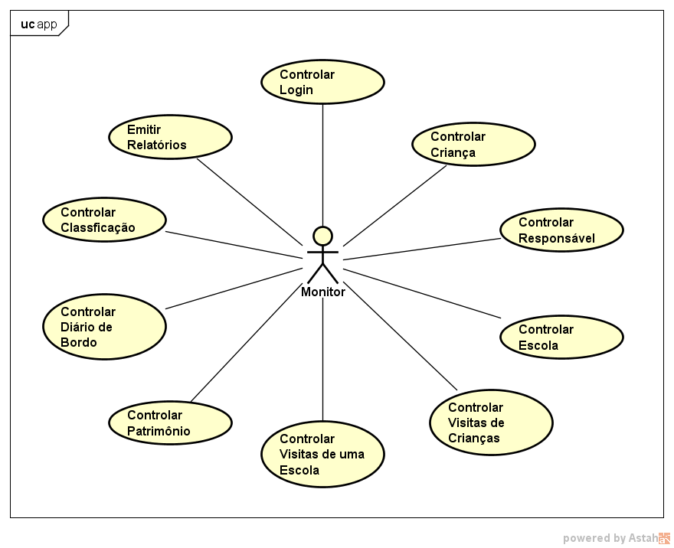

**Controlar Monitores**

**Descrição:** Este caso de uso permite que o monitor supervisor crie, edite ou remova os registros de monitores que irão utilizar o sistema. Uma vez cadastrado, o monitor pode usar o sistema, informando seu nome de usuário e a senha.

**Prioridade: Essencial**

**Pré-condições:** O monitor deve estar logado com status de supervisor no sistema.

**Entrada:** Recebe como entrada um monitor que se deseja editar, alterar ou excluir do sistema.

(Inserir outros casos de Uso)

* + 1. **Atores envolvidos**

Neste sistema, há dois atores que irão usar diretamente este sistema proposto:

* Monitor comum: É o monitor comum, acadêmico que está exercendo seu estágio na Brinquedoteca.
* Monitor supervisor: É o professor (ou são os professores) que coordena(m) o trabalho na Brinquedoteca. Possui acesso a algumas funções restritas no sistema.
  1. **Casos de Uso Específicos**
     1. **Controlar Monitores**

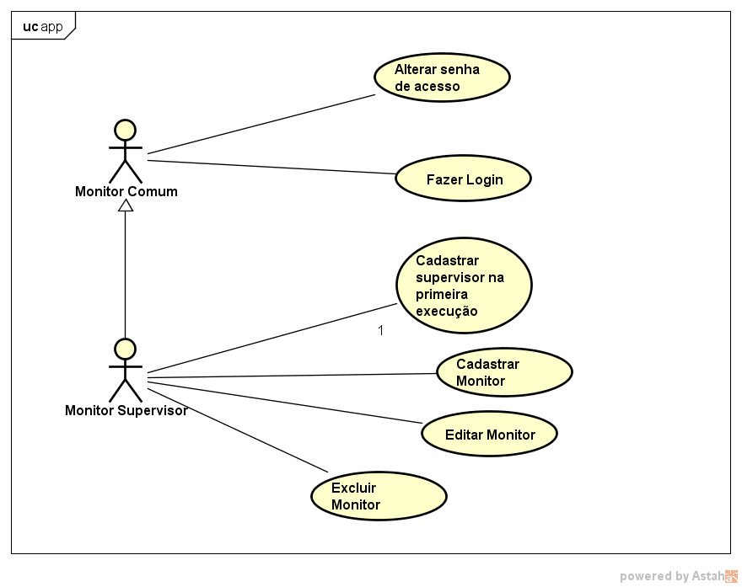

**Cadastrar Monitor**

**Descrição:** Este caso de uso permite que o supervisor adicione um novo monitor no sistema.

**Prioridade: Essencial**

**Pré-condições:** O monitor com status de supervisor deve estar logado no sistema.

**Entrada:** Recebe como entrada o nome do monitor, o nome do usuário e a senha e a indicação se tem status de supervisor ou não. O identificador é atribuído automaticamente pelo sistema.

**Saída e pós-condições:** Um novo monitor é cadastrado no sistema.

Para cada caso de uso específico deve ser feito um diagrama de sequência referente a esse caso de uso.

* + 1. **(Inserir outros casos de usos)**
  1. **Arquitetura do Sistema**

Deve ser descrito como a arquitetura do sistema é composta. Deve ser feito um diagrama visual mostrando de maneira gráfica essa arquitetura.

* 1. **Diagramas**
     1. **Modelo de Classes (ou DER se não usar Orientação a Objetos)**

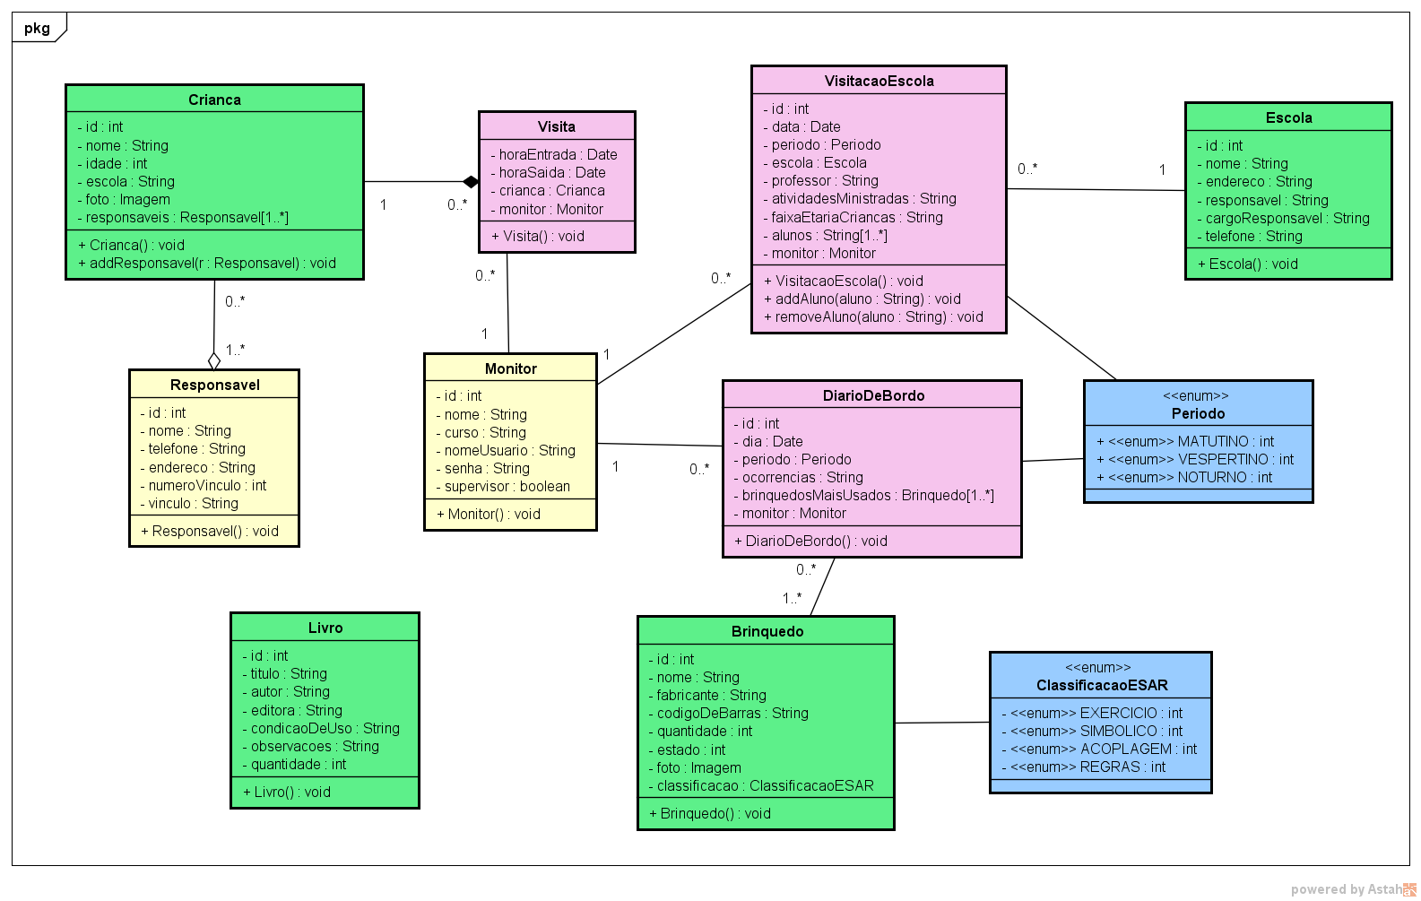

1. **Desenvolvimento de Software** 
   1. **Metodologia de Desenvolvimento de Software**

Deve ser descrita as etapas de desenvolvimento e os ambientes que foram utilizados (linguagens, ambientes de desenvolvimento/produção, bibliotecas principais)

* + 1. **Ambientes de desenvolvimento/produção**
    2. **Bibliotecas principais**
  1. **Mockups**

1. **CONCLUSÃO**

Nessa conclusão, deve-se conter:

* Uma breve descrição a respeito de todo o projeto e desenvolvimento.
* Dificuldades encontradas
* Trabalhos Futuros

1. **REFERÊNCIAS**

WEBMUSEUM. **A história do primeiro site publicado.**s.d.b. Disponível em:

<https://museuweg.net/blog/conheca-a-historia-do-primeiro-site-publicado/> Acesso em: 10 jun. 2021.

TECHTUDO. **Como funciona um site de Sorteios.**s.d.b. Disponível em:

<https://www.techtudo.com.br/noticias/2020/05/como-funciona-o-sorteiogram-conheca-site-para-sorteios-no-instagram.ghtml/> Acesso em: 10 jun. 2021.

**ANEXO**

**MANUAL DO USUÁRIO**

**(NÃO PRECISA COLOCAR CAPA E FOLHA DE ROSTO DA UNIGRAN)**